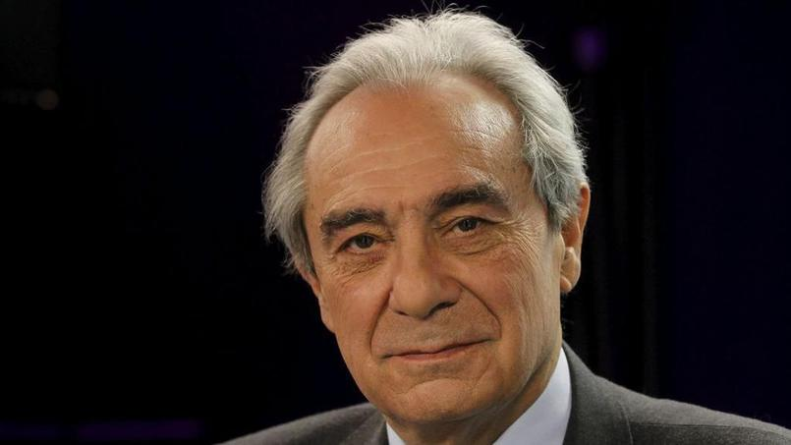
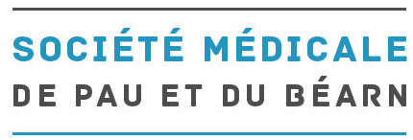
Complexe de la République
Rue Carnot – 64000 PAU

Pau, le 12 Avril 2016

La Société Médicale de Pau et du Béarn a le plaisir de vous convier à une soirée exceptionnelle avec le Professeur Bernard DEBRE, Professeur d’urologie, Député, ancien Ministre.

Le JEUDI 19 MAI 2016 à 20 h 30
A l’IFSI de PAU
Avenue de Buros
64000 PAU

SOIREE CONFERENCE DEBAT : Nous évoquerons des thèmes médicaux d’actualité (la fin de vie, la place du médicament, l’évolution de la médecine, etc…) et ce, en revenant sur ses nombreux ouvrages.

Les membres de la Société Médicale seront, bien sûr, prioritaires pour l’inscription à cette soirée exceptionnelle qui sera suivie d’un cocktail dînatoire.

Dans l’attente de vous retrouver nombreux pour cette conférence débat,

Bien confraternellement.
Le Président,
Docteur Philippe DOMERCQ

